11 сентября 2022 г.
Ответы получены
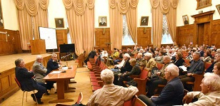
Академик Александр Сергеев встретился с представителями профсоюза работников РАН
Мероприятие провела Московская региональная организация профсоюза. Президент РАН осветил темы, волнующие научное сообщество и поднятые в открытом письме профсоюза кандидатам в президенты академии, а также ответил на вопросы зала.
«В целом встреча прошла в живой и дружеской атмосфере. Представители профсоюза и научной общественности высказали свои предложения и пожелания, которые были услышаны и восприняты президентом РАН», - подытоживает репортаж о мероприятии сайт РАН.
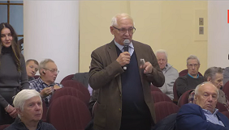
Кандидат в президенты РАН Г.А. Красников также поделился своим мнением по поводу поставленной профсоюзом проблемы недостаточного финансирования науки. Об этом во время встречи в ФИАН его попросил председатель МРО В.А. Юркин.
Трансляция встречи Красникова Г.А. с учеными в ФИАН

Нарастает отставание
Председатель профсоюза Михаил Митрофанов 9 сентября прокомментировал в программе «Поток» радио «Говорит Москва» сообщение Института статистических исследований и экономики знаний НИУ ВШЭ ,который проанализировал новые данные Росстата о финансировании и кадровом потенциале российской науки.
Основная новость состоит в том, что в 2021 году продолжился тренд на сокращение занятости в науке. Численность персонала, занятого в сфере НИР (662,7 тыс. чел.), по сравнению с 2020 г. уменьшилась на 2,4%, а по сравнению с 2012 г. — на 8,8%. Приведены в обзоре и данные по финансированию науки.
Профсоюз работников РАН тревожат обнародованные цифры, отставание России от развитых стран нарастает, сообщил М.Ю. Митрофанов.
Молодым ученым нашли определение

И очно, и дистанционно
С 12 по 16 сентября в Саратове пройдет ХХVII Ассамблея Профсоюза работников РАН. Программа
Организаторы планируют обеспечить трансляцию заседаний 13 сентября (1-е и 2-е пленарные заседания) и 14 сентября (1-е тематическое и 3-е пленарное).
Для подключения предлагается российская платформа https://webinar.ru/
Ссылка на подключение к вебинару: https://events.webinar.ru/ 58391201/195660949
При входе будет необходимо указать имя и фамилию
Время в программе указано местное (+1 Мск.)
Адрес электронной почты локального оргкомитета assemblypran@yandex.ru

На учебу
Московская региональная организация профсоюза проводит 12-14 сентября семинар (обучение председателей первичных профорганизаций) «Регулирование социально-трудовых отношений на локальном уровне» на Центральных профсоюзных курсах Московской федерации профсоюзов (ст. Правда). Расписание Правды

Традиционная контрольная
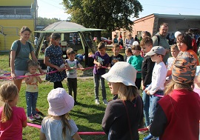
Профсоюз СО РАН провел 3 сентября на стадионе "Юность" провел ежегодный детский праздник "Контрольная тренировка", приуроченный к началу учебного года. В нем приняли участие не менее 300 детей дошкольного и школьного возраста, а также их родители, бабушки и дедушки. Помимо спортивных состязаний, девчонкам и мальчишкам были доступны художественные мастер-классы, аквагрим, фотозона. Второй год подряд праздники организует профсоюз Сибирского отделения РАН. Председатель Новосибирской региональной организации профсоюза СО РАН Владимир Нефедкин отметил, что мероприятие теперь можно считать традиционным.

Собирают совет
Начинается отбор в состав Общественного совета при Минобрнауки
Заявления принимает Общественная палата РФ ( https://t.me/oprf_official) с 5 сентября. Участвовать могут представители некоммерческих организаций. Будут отобраны 25 человек.
Для участия необходимо: авторизоваться в личном кабинете на сайте ( http://os.oprf.ru/); заполнить анкету и прикрепить файл со сканом представления организации, выдвигающей кандидата; распечатать, собственноручно подписать документы и направить их вместе с оригиналом представления в аппарат ОП РФ. Регистрация продлится до 23 сентября. Документы принимаются по почте, с курьером или лично до 30 сентября включительно.

